
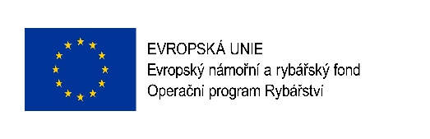

KRYCÍ LIST NABÍDKY
VEŘEJNÁ ZAKÁZKA
Sběr dat v akvakultuře v České Republice za rok 2021
VZ 3/2022
Základní identifikační údaje
Zadavatel
Název | Ústav zemědělské ekonomiky a informací
Sídlo | Mánesova 1453/75, 120 00 Praha 2
IČO | 00027251
Osoba oprávněná jednat za zadavatele | Ing. Štěpán Kala, MBA, Ph.D., ředitel
Účastník
Jméno a příjmení / název / obchodní firma
Sídlo / místo podnikání nebo trvalého pobytu
Právní forma
Tel. / Fax
E-mail
IČO / DIČ
Osoba oprávněná jednat za účastníka
Kontaktní osoba, její telefon a e-mail

